«Устами младенца»
Дети часто используют в своей речи забавные слова, выражения. Вот, что услышали мы.

Дима 2г. 3м.
- Папа, ты что делаешь?
- Чищу рыбу.
- А ей нравится?

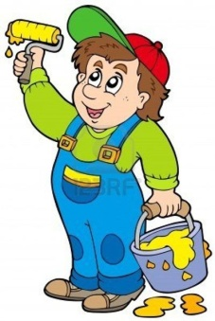
Рома 5л 6м.
учит учитель, красит краситель!

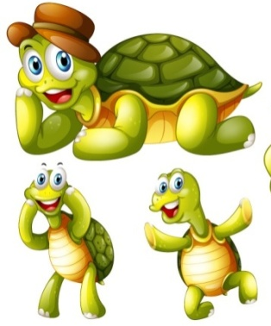
Дима 4г..8м.
- У кошки – котята,
у черепахи – черепашуньки.

Ухожу в отпуск!
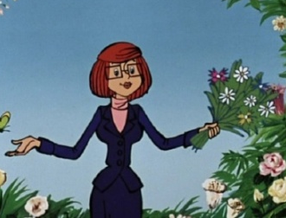
Серёжа 5л. 2м.
(рассуждает с тревогой)
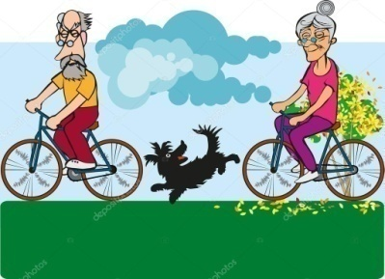
- Меня сегодня из садика никто не заберёт. Бабушка и дед уехали на дачу, папа в командировке, мама в отпуск ушла…

Алиса 5л.
- Какой у Рубачино нос глинный…!

А… 3г.10м.
- Это застегач,
мне нужен для штанишек.

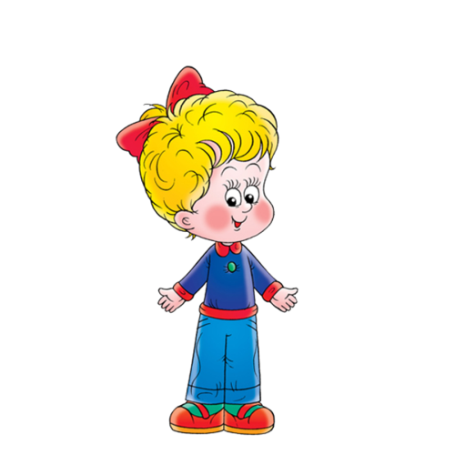
Аня 2г.10м.
-Аня, кто сидит в машине?
- Дядя.
- Куда он едет?
- А я почём знаю?

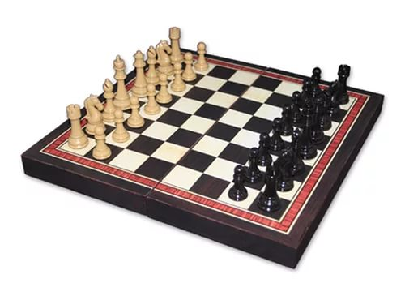
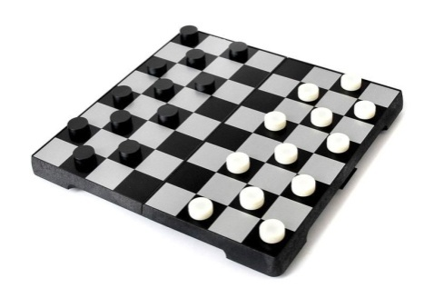
Даша 2г.11м.
- Даша, где мама?
- На работе.
- Что мама делает на работе?
- В шашки играет.

Ксюша 3г.8м
- У моей кошки котёночек родился!
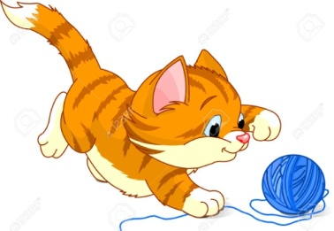
- Как назвали котёночка?
- Она не сказала!
- Кто она?
- Кошка!

Саша 4г.5м.
- Бабушка, почему у тебя
лицо такое злитое?

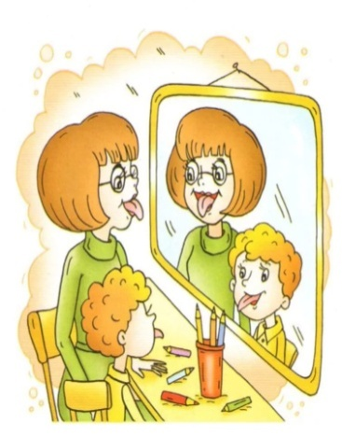

Кирилл 6л.
- Логопед – это тётя,
которая языком работает.

